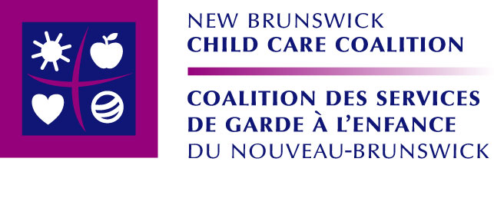

Pour publication immédiate

La Coalition publie les conclusions de l’initiative Voix de mères

(Fredericton, N.-B.) 1er juin 2010 – La Coalition des services de garde du Nouveau-Brunswick lance aujourd’hui la phase finale de l’initiative Voix de mères en révélant les conclusions du projet. Ce projet de dix-huit mois, financé par Condition féminine Canada, a d’abord pris la forme d’une étude suivie d’une série d’ateliers, et se solde aujourd’hui par la présentation des conclusions du projet.

« Nous avons écouté les mères nous parler de différents défis et obstacles spécifiques à leurs communautés », nous dit Rachel LeBlanc, animatrice des ateliers et coordonnatrice du projet. « Nous avons relevé de nombreuses similitudes. Le coût des services de garde, les besoins en matière de qualité et l’insuffisance de places, particulièrement pour les nourrissons, sont des préoccupations communes à toutes les communautés. »

Les ateliers ont été offerts dans sept communautés cibles et ont accueilli quatre-vingts (80) mères. Les communautés cible ont été sélectionnées de sorte à refléter diverses perspectives, incluant celles de nouvelles mères et de mères nouvellement arrivées au Canada, mères monoparentales, mères anglophones et francophones et mères de milieu rural et urbain.

Les ateliers incluaient un exercice de visualisation, au cours duquel les participantes étaient invitées à imaginer l’allure que devraient prendre les services de garde dans leurs communautés. Les participantes ont par la suite étudié trois moyens distincts de financement gouvernemental pour les services de garde. Finalement, elles furent invitées à partager leur opinion quant au mode de financement le plus efficace pour la livraison de services de garde dans leur communauté.
Les trois modèles de financement forment un continuum, qui s’étend d’un mode individualiste à une approche systémique de financement gouvernemental, passant par : le financement du parent, le financement du programme et le financement du système. Actuellement, la majeure partie du financement gouvernemental dédié aux services de garde correspond au modèle « financement du parent ».
« Les conclusions du projet le démontrent clairement : les participantes sont d’avis que leurs besoins ne sont pas comblés par le modèle de financement actuel », affirme Jody Dallaire, directrice générale de la Coalition des services de garde du Nouveau-Brunswick. « La Coalition veillera à ce que les voix des participantes au projet soient entendues. Les parents sont experts en matière de services de garde. Leur point de vue est critique à la mise en place de politiques publiques et investissements favorables. »

Les conclusions du projet seront présentées durant le mois de juin à Riverview, Rothesay, Bathurst et Caraquet. Elles seront également mises à bon usage par la Coalition des services de garde du Nouveau-Brunswick au cours de la période électorale provinciale à venir.
Amanda Pooley, mère de trois enfants de moins de cinq ans et participante au projet, soulignait lors de la conférence de presse : « Je me demande si je pourrai un jour terminer mes études et obtenir mon diplôme. Même si je trouve des services de garde pour mes bébés jumeaux et mon garçon de cinq ans, comment pourrais-je jamais en défrayer les coûts, en tant que mère étudiante? »

Nadine Goguen, participante au projet et mère de trois enfants partage également : « Je suis demeurée au foyer avec mes filles quelques années, alors que mon mari travaillait. Je suis titulaire d’un M.B.A. et je veux travailler, mais une trop grosse portion de mon salaire devrait être versé aux services de garde. Il nous faut un modèle de financement qui servira à construire un système de services de garde, de sorte que les femmes n’aient plus à choisir entre famille et carrière. »

La Coalition remercie toutes les participantes au projet pour leur temps et leur expertise.

-30-

La Coalition des services de garde du Nouveau-Brunswick est un organisme sans but lucratif, axé sur les membres, qui regroupe tant des organismes que des individus de toutes les régions de la province. La coalition fait la promotion de services de garde de qualité, accessibles à tous, sans but lucratif et financés par l’État, dotés de personnel formé et adéquatement rémunérés, pour tous les enfants du Nouveau-Brunswick qui doivent ou souhaitent en profiter.

Pour plus d’information ou pour fixer une entrevue avec l’une des participantes au projet, veuillez contacter :

Jody Dallaire, Directrice générale
Coalition des services de garde à l’enfance du Nouveau-Brunswick
506-855-8977 (t) / 506-961-1131 (c)
jody.dallaire@rogers.com

